


装

订

线

数据库原理实验（设计）

题目： 图书馆管理系统

学 院 网络空间安全与计算机学院
学科门类 工学
专 业 计算机科学与技术
学 号 20211201004
姓 名 黄金来
指导教师 朱亮

2023年6月19日
一、概念设计
实体：
- 图书（Book）：编号（isbn）、名称（name）、作者（author）、出版社（publisher）、剩余数量（restnumber）
- 学生（Student）：账号（account）、密码（password）
- 管理员（Manager）：账号（account）、密码（password）
- 学校（School）：名称（name）、位置（location）、学校编号（school_id）
- 图书馆（Library）：名称（name）、藏书总量（totalbooknumber）、位置（location）
- 采购员（Purchaser）：员工编号（id）、工资（salary）、工龄（workyear）
- 出版社（Publisher）：名称（name）、地点（location）、出版总量（total）
- 学院（College）：名称（name）、专业数量（majornumber）、学生总量（totalstudentnumber）
- 宿舍楼（Dormitory building）：名称（name）、地点（location）、宿舍人数（dormitorynumber）
- 后勤部门（Logistics Department）：名称（name）、负责宿舍（Responsible for dormitory）、管辖范围（range）
联系：
- 学校（School）和图书馆（Library）之间存在关系，一个图书馆属于一个学校，一个学校可以拥有多个图书馆
- 图书馆（Library）和图书（Book）之间存在关系，一个图书存放在一个图书馆，一个图书馆可以存放多本图书
- 采购员（Purchaser）和图书（Book）之间存在关系，一个采购员可以采购多本图书，一本图书只能被一个采购员采购
- 出版社（Publisher）和图书（Book）之间存在关系，一个出版社可以出版多本图书，一本图书只能被一个出版社出版
- 图书（Book）和学生（Student）之间存在关系，一本图书可以被多个同学借阅，一个同学也可以借阅多本图书
- 图书（Book）和管理员（Manager）之间存在关系，一个管理员可以管理多本图书，一本图书可以被多个管理员管理
- 学生（Student）和管理员（Manager）之间存在关系，一个管理员可以管理多个学生，一个学生可以被多个管理员管理
- 学生（Student）和学院（College）之间存在关系，一个学生属于一个学院，一个学院可以有多个学生
- 学生（Student）和宿舍楼（Dormitory building）之间存在关系，一个学生住在一个宿舍楼里，一个宿舍楼可以有多名学生
- 宿舍楼（Dormitory building）和后勤部门（Logistics Department）之间存在关系，一个宿舍楼被一个后勤部门负责，一个后勤部门可以负责多栋宿舍楼
二、逻辑结构
宿舍楼（名称，地点，宿舍人数）
后勤部门（名称，负责宿舍，管辖范围）
学校（名称，位置，学校编号）
图书（isbn，名称，作者，出版社，剩余数量）
图书馆（名称，藏书数量，位置）
管理员（账号，密码）
采购员（员工编号，工资，工龄）
学生（账号，密码）
出版社（名称，地点，出版总量）
学院（名称，专业数量，学生总数）
三、功能实现
欢迎界面：
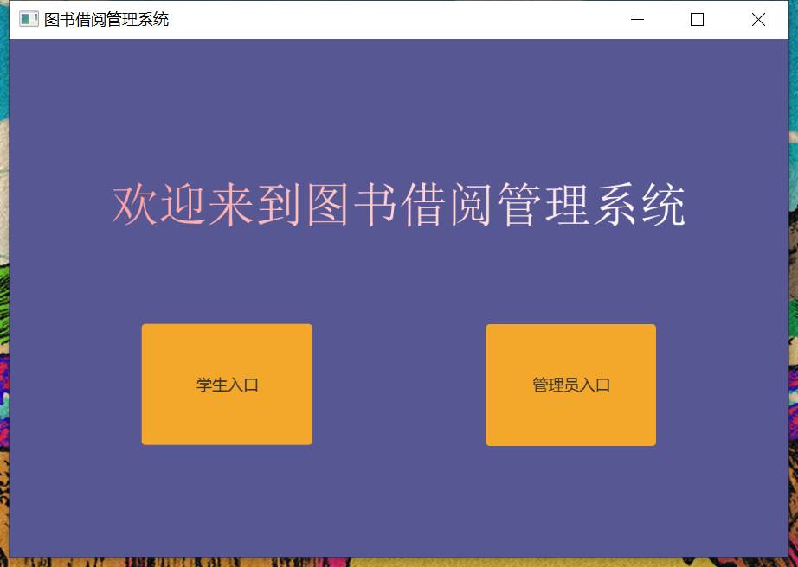
学生入口：

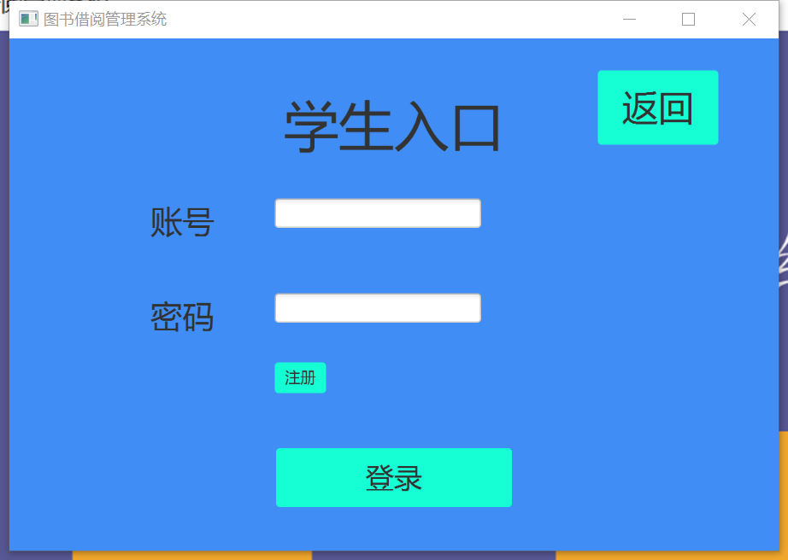
注册：

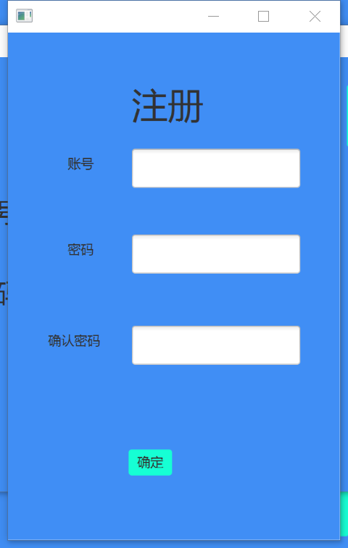
学生端：
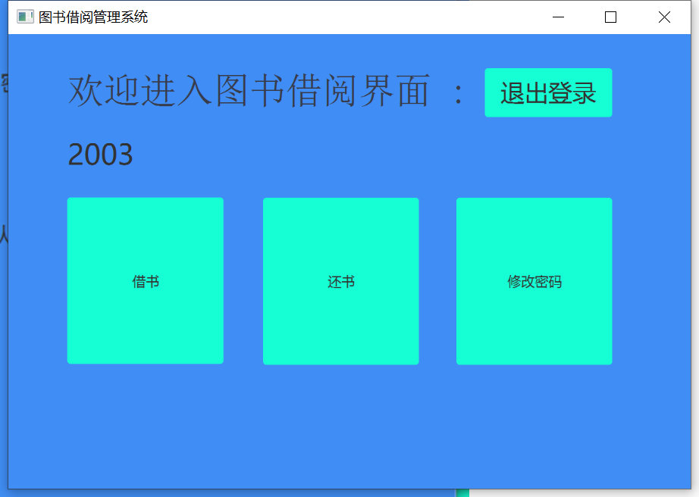
借书界面：（可多选，模糊搜索）
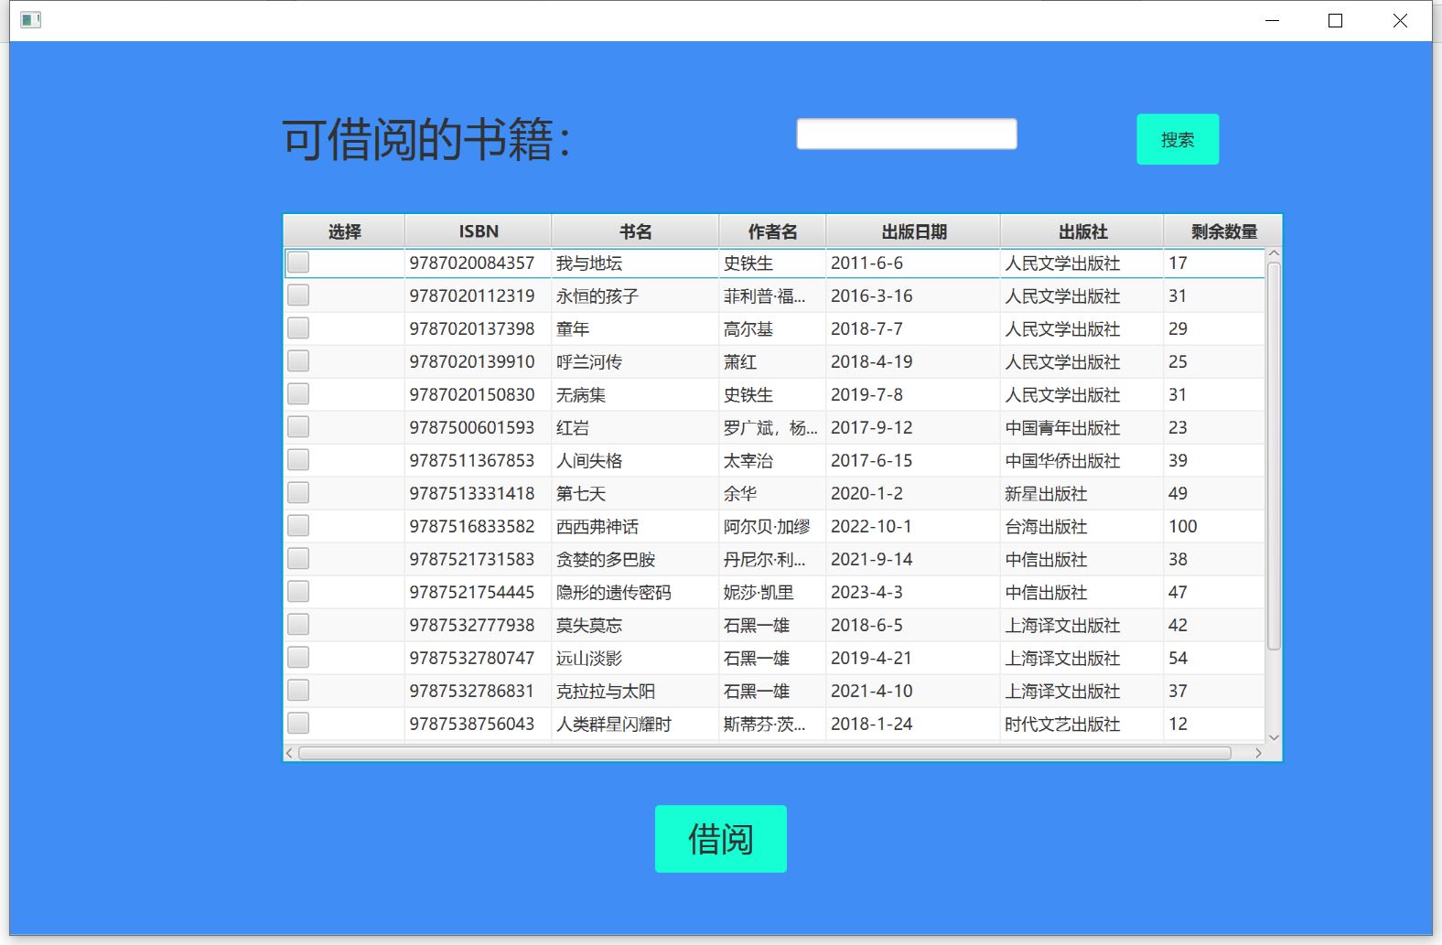
还书界面：
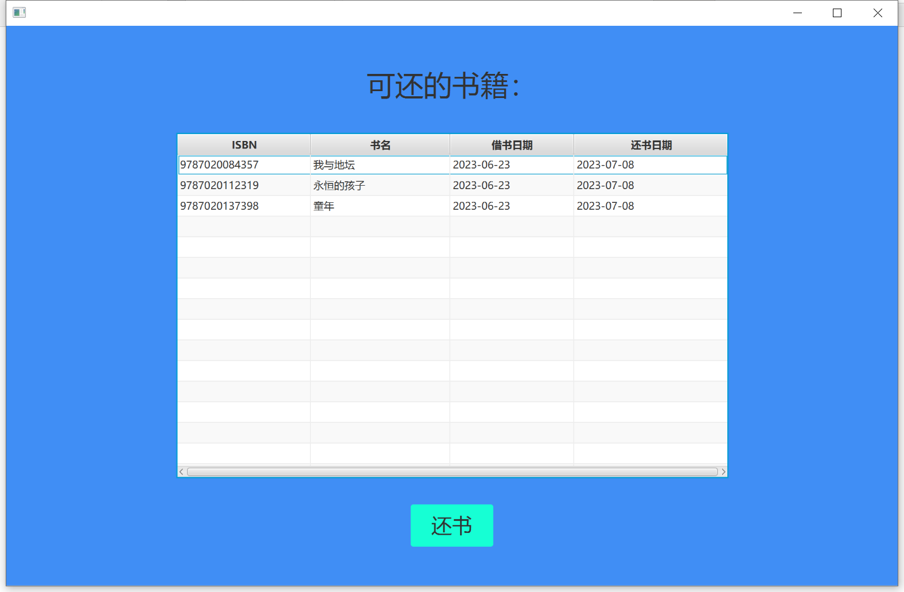
修改密码：
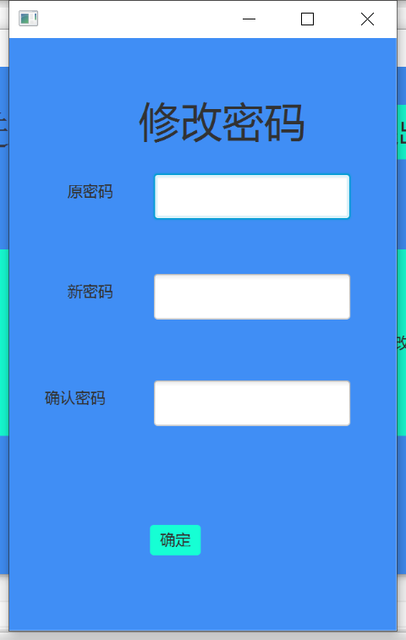
管理员入口：
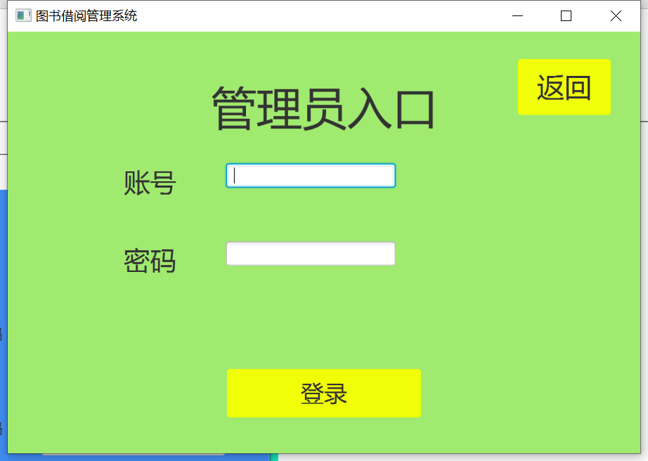
欢迎界面：
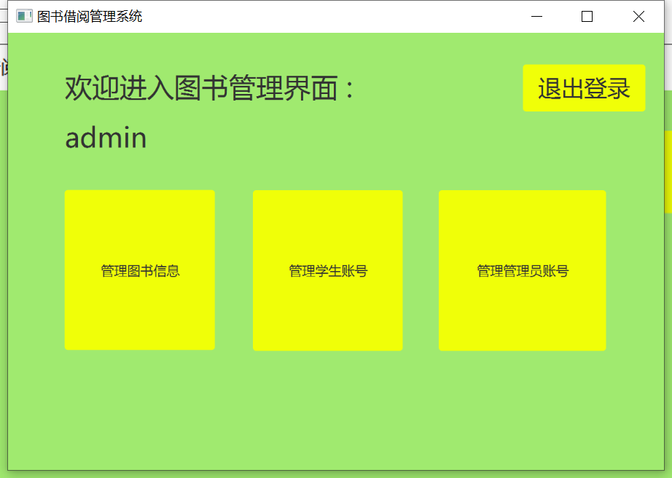
管理图书界面：
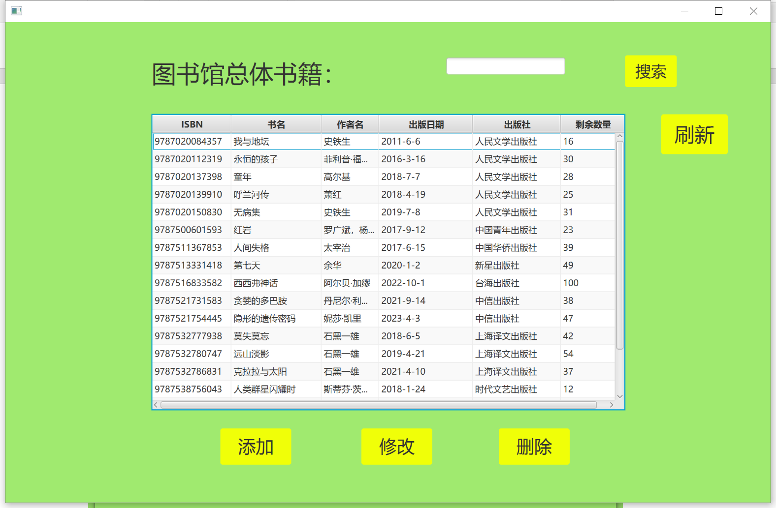
管理学生账号：
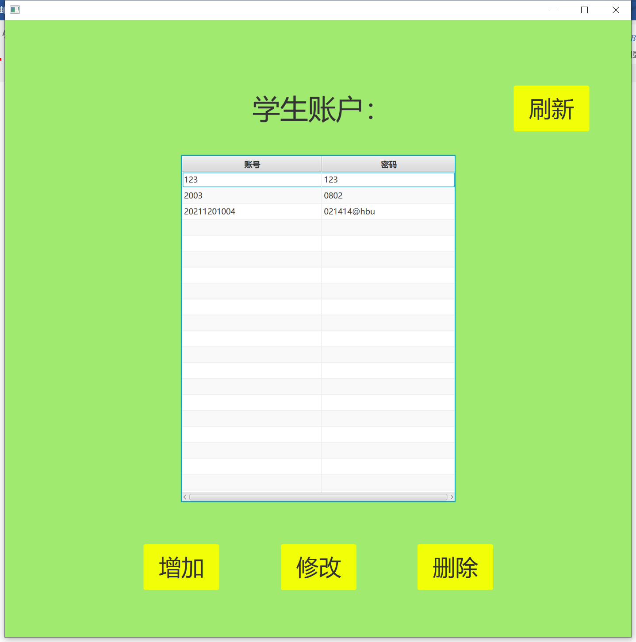
管理管理员账号：
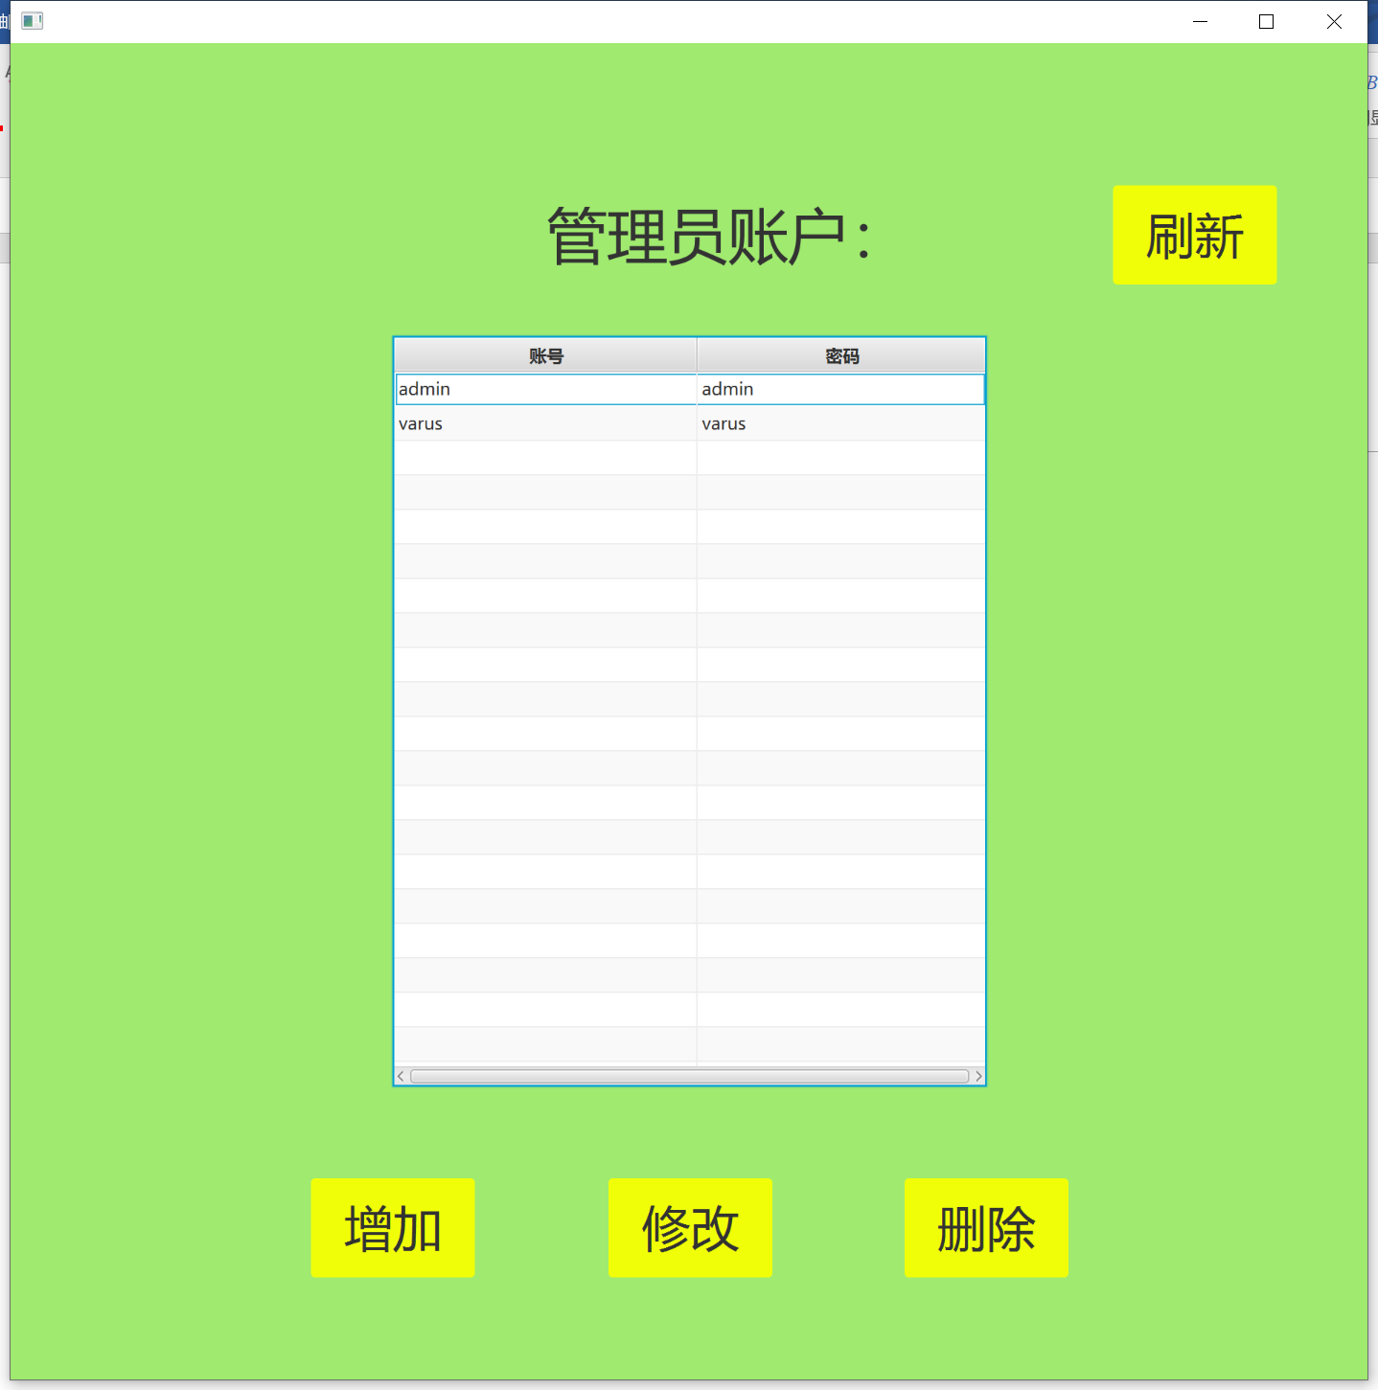
四、er图
